暨南大学本科实验报告专用纸
课程名称 计算机网络实验 成绩评定
实验项目名称 TCP/IP协议配置和网络实用命令 指导教师 潘冰
实验项目编号 02 实验项目类型 验证性
实验地点 计算机网络实验室
学生姓名 杨活权 学号 2019051120
学院 智能科学与工程学院 系 专业 信息安全
实验时间 2021年9月10日上午～9月10日下午 温度30℃湿度30
- 实验目的
■ 1.熟悉TCP/IP协议的配置；
■ 2.熟悉常见网络命令的使用；
■ 3.加深对TCP/IP协议的认识并对简单网络故障诊断和网络分析。
■ 4.进一步熟悉使用Wireshark捕获信息，初步了解ping 、tracert命令的工作过程。
■ 5.培养使用wireshark对网络工作过程进行跟踪分析的习惯，为计算机网络（和网络安全）课程的学习打下基础。
- 实验内容和要求
■ 1.以Winodws 或linux系统为例，对TCP/IP协议进行安装和配置；
■ 2.利用ipconfig查看主机接口的配置，并理解其含义。
■ 3.利用route查看本机路由，并了解其含义。
■ 4.利用netstat查看当前主机上网络简介统计信息，了解其含义。
■ 5.利用ping对网络故障诊断与分析。用wrireshark分析其工作过程。
■ 6.利用tracet跟踪数据包在传输过程中经过的路径。用wrireshark分析其工作过程
- 主要仪器设备
仪器：计算机
实验环境：win10,计算机网络实验平台（请根据所在组选取一组）、或者任何网络环境。
- 实验步骤与调试
1、TCP/IP协议的安装和配置
1.进入控制面板->网络与共享中心
2.打开当前连接的WLAN或本地连接->属性
3.勾选Internet协议版本4、版本6，点击安装。
4.选择协议、添加，然后制造商文件复制来源填写C:\WINDOWS\inf
5.安装完成后选择协议版本4/6，点开属性，填写ip地址即可。
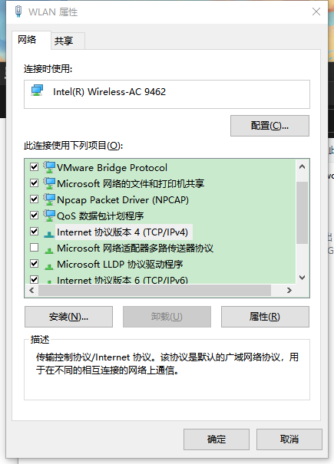
2．常见网络命令的使用
（1）Ping
在主机上打开windows命令行窗口；输入ping IP地址或域名 ，观察输出结果，并记录相关信息。（注意对成功或失败两种情况的测试。熟悉显示的信息。用wireshark捕获相关信息并初步分析ping的工作过程，相关协议ICMP在网络层学习。）
实验结果和分析：使用ping命令后，会自动向目标发送4个数据包，如果能够ping通，即发送成功，且丢包率为0。
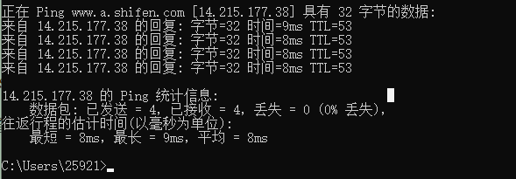
然后在wireshark上输入ip.addr==14.215.177.38查看。
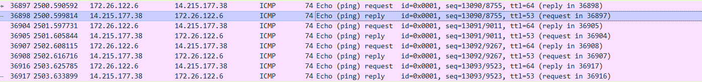
看到其中的Echo（ping）就告诉我们这是属于ping请求类型。
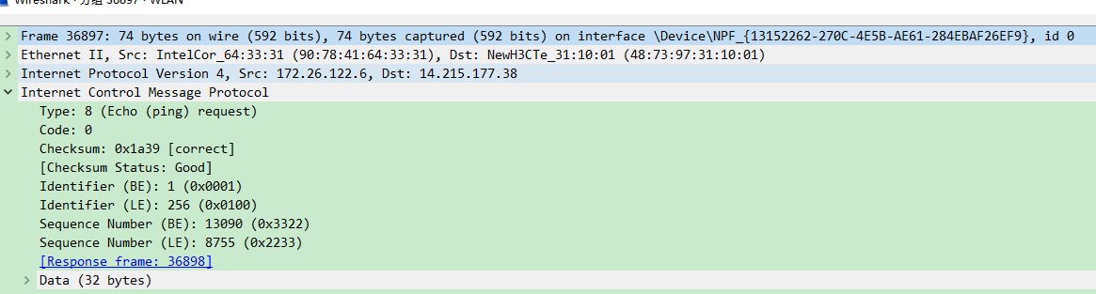
双击打开后看到Type：8，表示这是回送请求的类型。
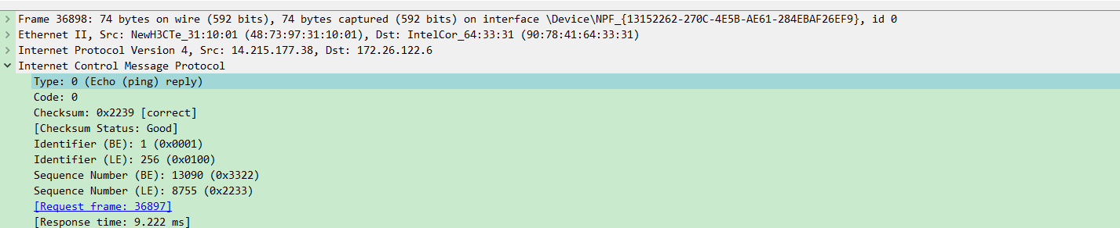
双击打开后看到Type：0，表示这是回送应答的类型。
ping失败则会这样显示
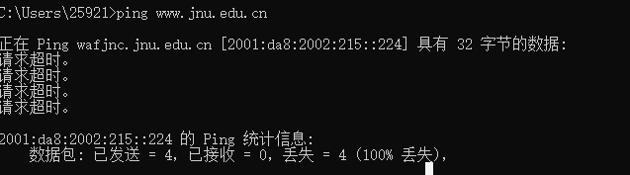

（2）ipconfig
在主机上打开windows命令行窗口；输入ipconfig/all。观察测试出本地主机的 IP 地址、网卡地址等信息，可以查看配置的情况。（要求能熟悉并理解主要内容，观察是否使用IPV6协议。）
实验结果和分析：如下图所示，该命令输出了包括WLAN连接在内的本机网络连接的所有信息。在此可以看到网卡信息、ipv4和ipv6的地址、临时地址、本机链接地址、子网掩码，发现了校园网建立连接时间。
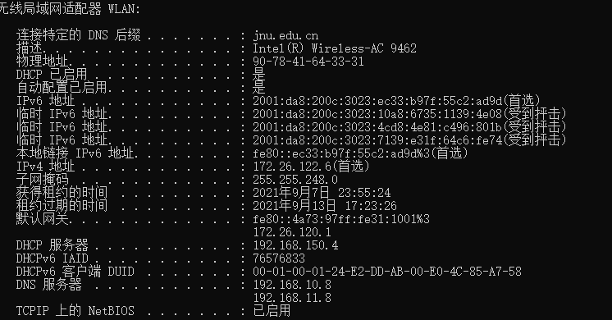

（3）tracert
在主机上打开windows命令行窗口；输入tracert tracert IP地址或主机名,观察用户数据所经过路径上各个路由器的信息，内容包括：每一站的编号、反应时间、站点名称或IP 地址。从中可以查看路由器处理时间的差别。（要求能熟悉显示内容，并用wireshark初步分析该命令的工作过程，其中使用的IP和ICMP协议在网络层学习。）
通过tracert www.baidu.com命令观察数据经过的路由器和地址，在命令行窗口中可以看到最右边一站的ip地址，以及其中相关的反应时间。
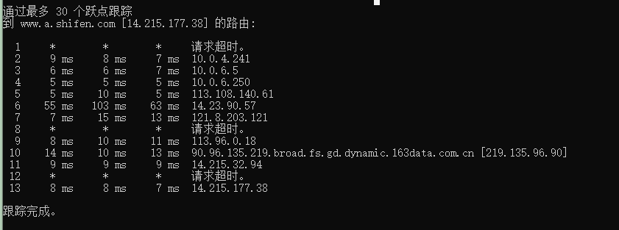
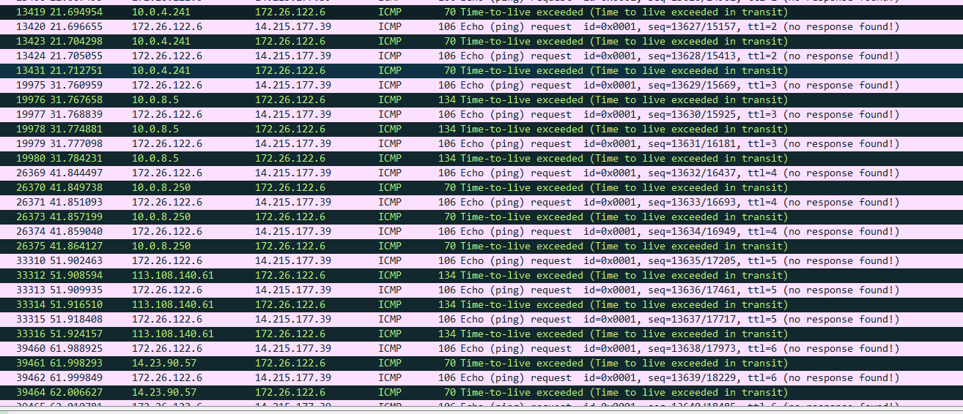
通过wireshark可以看到使用该命令后，会先向相应的路由器发送一个ping请求后然后在通过该路由器跳转到下一个路由器一直到我们制定的ip地址上。
（4）netstat
在主机上打开windows命令行窗口；输入netstat 。查看网络协议的统计结果、发送和接收数据的大小，连接和侦听端口的状态。例如：netstat （要求上网查询有关TCP状态的含义，初步了解有关概念。与端口和TCP状态相关内容在运输层学习。）
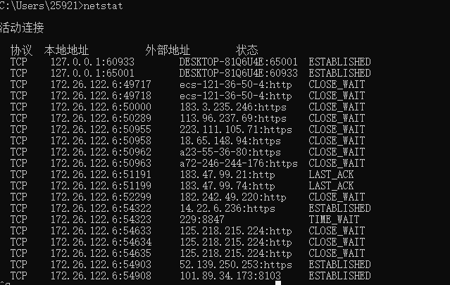
CLOSED: 初始状态。
LISTEN（服务器）:表示服务器端的某个SOCKET处于监听状态，可以接受连接了。
SYN_RCVD（服务器）: 这个状态表示接受到了SYN报文，在正常情况下，这个状态是服务器端的SOCKET在建立TCP连接时的三次握手会话过程中的一个中间状态。
SYN_SENT: 这个状态与SYN_RCVD呼应，当客户端SOCKET执行CONNECT连接时，它首先发送SYN报文，因此也随即它会进入到了SYN_SENT状态，并等待服务端的发送三次握手中的第2个报文。SYN_SENT状态表示客户端已发送SYN报文。
ESTABLISHED：这个容易理解了，表示连接已经建立了。
FIN_WAIT_1:FIN_WAIT_1和FIN_WAIT_2状态的真正含义都是表示等待对方的FIN报文。而这两种状态的区别是：FIN_WAIT_1状态实际上是当SOCKET在ESTABLISHED状态时，它想主动关闭连接，向对方发送了FIN报文，此时该SOCKET即进入到FIN_WAIT_1状态。而当对方回应ACK报文后，则进入到FIN_WAIT_2状态，当然在实际的正常情况下，无论对方何种情况下，都应该马上回应ACK报文，所以FIN_WAIT_1状态一般是比较难见到的，而FIN_WAIT_2状态还有时常常可以用netstat看到。
FIN_WAIT_2： FIN_WAIT_2状态下的SOCKET，表示半连接，也即有一方要求close连接，但另外还告诉对方，稍后再关闭连接。
TIME_WAIT: 表示收到了对方的FIN报文，并发送出了ACK报文，就等2MSL后即可回到CLOSED可用状态了。如果FIN_WAIT_1状态下，收到了对方同时带FIN标志和ACK标志的报文时，可以直接进入到TIME_WAIT状态，而无须经过FIN_WAIT_2状态。
CLOSING: 这种状态比较特殊，实际情况中应该是很少见，属于一种比较罕见的例外状态。正常情况下，当你发送FIN报文后，按理来说是应该先收到（或同时收到）对方的ACK报文，再收到对方的FIN报文。但是CLOSING状态表示你发送FIN报文后，并没有收到对方的ACK报文，反而却也收到了对方的FIN报文。如果双方几乎在同时close一个SOCKET的话，那么就出现了双方同时发送FIN报文的情况，也即会出现CLOSING状态，表示双方都正在关闭SOCKET连接。
CLOSE_WAIT: 这种状态的含义其实是表示在等待关闭。当对方close一个SOCKET后发送FIN报文给自己，系统会回应一个ACK报文给对方，此时则进入到CLOSE_WAIT状态。接下来需要考虑是否还有数据发送给对方，如果没有的话，那么也就可以close这个SOCKET，发送FIN报文给对方，也即关闭连接。
LAST_ACK:它是被动关闭一方在发送FIN报文后，最后等待对方的ACK报文。当收到ACK报文后，也即可以进入到CLOSED可用状态了。

（5）route
在主机上打开windows命令行窗口；输入route print。观察本机路由表情况，并进行说明。例如：route print。（要求在网上查询并熟悉每一项内容。相关内容在网络层学习。）

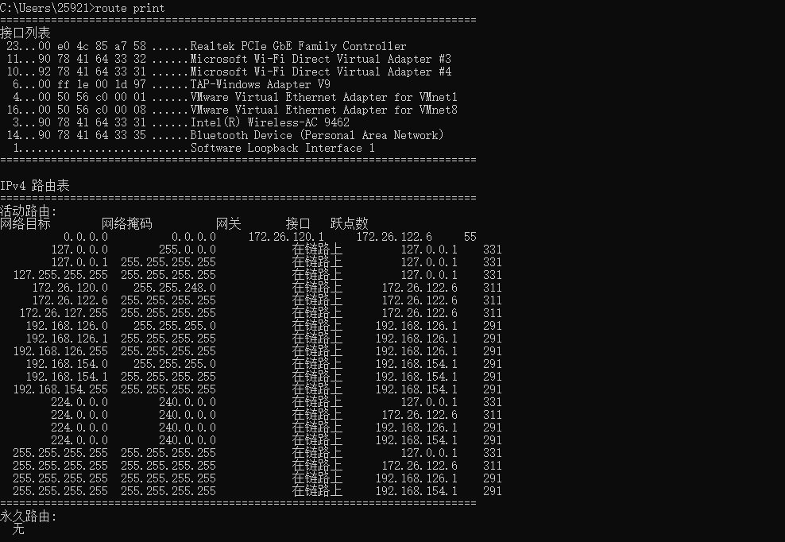
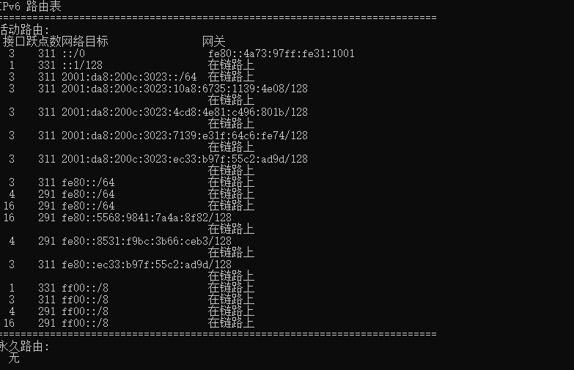
最上方给出了接口列表，一个本地循环，一个网卡接口，网卡结构给出了网卡的地址。
每一列的内容，从左到右依次是：网络目标，网络掩码，网关，接口，跃点数。分别表示网络目标地址以及掩码的，网关的地址、接口地址，以及跃点数：为路由指定所需跃点数的整数值（范围是 1 ~ 9999），它用来在路由表里的多个路由中选择与转发包中的目标地址最为匹配的路由。所选的路由具有最少的跃点数。跃点数能够反映跃点的数量、路径的速度、路径可靠性、路径吞吐量以及管理属性。用于指出路由的成本。通常情况下代表到达目标地址所需要经过的跃点数量，一个跃点 代表经过一个路由器。

这表示发向任意网段的数据通过本机接口172.26.122.6被送往一个默认的网关：172.26.120.1，它的管理距离是55，这里对管理距离说说，管理距离指的是在路径选择的过程中信息的可信度，管理距离越小的，可信度越高。
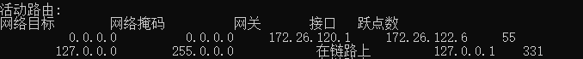
第二行
A类地址中127.0.0.0留住本地调试使用，所以路由表中所以发向127.0.0.0网络的数据通过本地回环127.0.0.1发送给指定的网关：127.0.0.1，也就是从自己的回环接口发到自己的回环接口，这将不会占用局域网带宽。
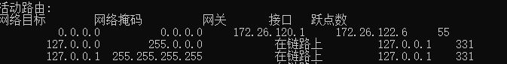

- 实验结果与分析
- TCP/IP协议配置中的“网关”作用是什么？
网关（Gateway)是用来连接异种网络的设置．它充当了一个翻译的身份，负责对不同的通信协议进行翻译，使运用不同协议的两种网络之间可以实现相互通信．
- 如何用ping 检测网络中的故障点？用ping 测试网络连通性时，若出现“Destination host unreahable”,则意味着什么？“Destionation host unreachable”和“Time out”的区别是什么？
1.因为127.0.0.1是属于本地ip地址，所以可以先输入ping127.0.0.1检查本地TCP/IP协议是否安装正常。
2.依次ping检查本地连接等网络链接的IP地址、子网掩码、默认网关。
3.检查电脑与互联网是否连通的，可以输入ping www.baidu.com 。
如果能够正常ping通，则该部分是没有问题的。
Destination host unreahable：目标主机不能到达，说明对方主机不存在或者没有跟对方建立连接。 网线没接好，或者网卡有问题。

Destionation host unreachable”和“Time out”的区别：
destination unreachable"的意思是目标地址不能到达;
"timed out"的意思是连接超时,可能是能找到目标地址,可能是延迟太大,ping
的时候设置一下-t可能会到达。
暨南大学本科实验报告专用纸(附页)

